TikTok Shop Affiliate và Bán Hàng TikTok Shop: Nên Chọn Cái Nào?
Cập nhật: Tháng 5/2026
TL;DR — Tóm tắt nhanh:
• TikTok Shop Affiliate: quảng bá sản phẩm người khác → nhận hoa hồng 3–40%, không cần vốn, không cần kho hàng
• Bán hàng TikTok Shop: mở gian hàng riêng → kiểm soát toàn bộ chuỗi giá trị, cần vốn nhập hàng
• Affiliate phù hợp cho: người mới, creator có audience, muốn kiếm tiền ngay với 0 đồng vốn
• Bán hàng phù hợp cho: chủ shop đã có nguồn hàng, doanh nghiệp muốn scale doanh thu
• Tốt nhất: kết hợp cả hai — mở gian hàng + chiêu mộ affiliate quảng bá sản phẩm của mình
────────────────────────────────────────────────────────────
Bạn muốn kiếm tiền từ TikTok Shop nhưng không biết nên bắt đầu bằng Affiliate hay mở gian hàng riêng? Đây là câu hỏi phổ biến nhất khi người mới bước vào hệ sinh thái TikTok thương mại.
Bài viết này so sánh toàn diện TikTok Shop Affiliate và bán hàng TikTok Shop — từ cơ chế hoạt động, điều kiện tham gia, thu nhập thực tế đến rủi ro và cách kết hợp — giúp bạn chọn đúng mô hình ngay từ đầu thay vì thử-sai mất thời gian.
────────────────────────────────────────────────────────────

TikTok Shop Affiliate là gì?
TikTok Shop Affiliate là chương trình tiếp thị liên kết cho phép creator gắn link sản phẩm của nhà bán vào video hoặc LIVE, nhận hoa hồng từ 3–40% khi có đơn hàng thành công — không cần nhập hàng, không cần giao vận, không cần vốn ban đầu.
TikTok Shop Affiliate (còn gọi là Tiếp thị liên kết TikTok Shop) là hình thức trong đó người tạo nội dung đóng vai trò trung gian giữa nhà bán và người mua. Creator không sở hữu sản phẩm — creator chỉ tạo nội dung giới thiệu và được trả hoa hồng khi sản phẩm được bán qua link của mình.
TikTok Shop Affiliate ≠ Affiliate Marketing thông thường: Affiliate trên các nền tảng như Accesstrade hay ShareASale hoạt động qua cookie theo dõi trên web browser. TikTok Shop Affiliate chỉ hoạt động trong hệ sinh thái TikTok — link sản phẩm gắn trực tiếp vào video/LIVE và thanh toán diễn ra ngay trong app, không cần chuyển ra website ngoài.

Cơ chế hoạt động Affiliate
1. Creator đăng ký tài khoản Affiliate trong TikTok Studio
2. Duyệt và chọn sản phẩm từ Showcase của TikTok Shop
3. Gắn link sản phẩm vào video hoặc ghim trên màn hình LIVE
4. Người xem click link → mua hàng → đơn hoàn tất
5. Creator nhận hoa hồng sau 15–30 ngày kể từ khi đơn được xác nhận

Điều kiện tham gia Affiliate
Yêu cầu | Chi tiết
Followers tối thiểu | 1.000 followers
Tuổi tài khoản | Không giới hạn
Tuổi người dùng | 18 tuổi trở lên
Quốc gia | Tài khoản cá nhân Việt Nam
Chi phí đăng ký | Miễn phí hoàn toàn

Mức hoa hồng thực tế theo ngành
- Thực phẩm chức năng, beauty, skincare: 10–25%
- Thời trang, phụ kiện: 5–15%
- Sách, khóa học, sản phẩm số: 20–40%
- Điện tử, gia dụng: 3–8%
- Mẹ & bé, đồ dùng gia đình: 8–15%
Lưu ý: Hoa hồng do nhà bán tự đặt. Một số nhà bán chạy chương trình "Flash Commission" — tăng hoa hồng tạm thời trong 24-72 giờ để kích thích creator đăng video.
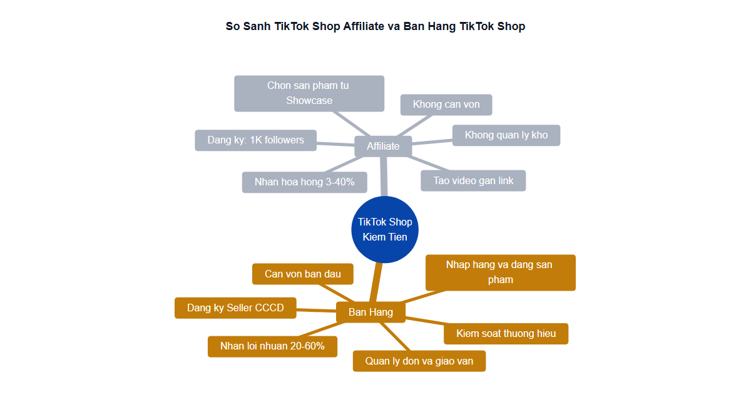
────────────────────────────────────────────────────────────

Bán hàng TikTok Shop là gì?
Bán hàng TikTok Shop là hình thức mở gian hàng trực tiếp trên TikTok — người bán tự nhập hàng, tự đăng sản phẩm, quản lý đơn hàng và giao vận — toàn bộ quy trình mua hàng diễn ra trong app TikTok.
Bán hàng TikTok Shop (hay còn gọi là Seller TikTok Shop) biến TikTok thành kênh bán lẻ trực tiếp. Người bán sở hữu gian hàng riêng, kiểm soát giá cả, quản lý kho và có thể tự quay video quảng cáo sản phẩm của mình hoặc chiêu mộ affiliate quảng bá.

Cơ chế hoạt động của Seller
1. Đăng ký tài khoản Seller tại `seller-vn.tiktok.com` (cần CCCD/CMND và thông tin thuế)
2. Tạo gian hàng, đăng sản phẩm kèm ảnh/video
3. Kết nối với đơn vị vận chuyển (TikTok hỗ trợ GHTK, GHN, VNPost)
4. Tạo video/LIVE gắn link sản phẩm → khách xem → mua → TikTok thu tiền → chuyển khoản cho seller sau 1–3 ngày làm việc
5. Seller có thể chủ động mở Affiliate Collaboration — mời creator review sản phẩm

Chi phí mở gian hàng TikTok Shop
- Phí mở gian hàng: Miễn phí
- Phí hoa hồng nền tảng: 1–2,5% giá trị đơn hàng (tùy ngành hàng)
- Phí vận chuyển: Do người bán hoặc người mua chịu (tùy chính sách)
- Vốn nhập hàng: Tùy mô hình — dropship có thể bắt đầu từ 0đ; nhập hàng truyền thống cần 5–50 triệu đồng tùy ngành
- Thuế: Cá nhân kinh doanh online có doanh thu > 100 triệu đồng/năm phải đóng thuế thu nhập cá nhân (Tổng cục Thuế, 2026)
Lưu ý thuế 2026: TikTok Shop đã kết nối hệ thống với cơ quan thuế. Doanh thu của Seller được báo cáo tự động. Người bán có doanh thu vượt 500 triệu đồng/năm phải đăng ký kinh doanh theo quy định mới (eqvn.net, 2026).
────────────────────────────────────────────────────────────

So Sánh TikTok Shop Affiliate và Bán Hàng TikTok Shop
Sự khác biệt cốt lõi: Affiliate kiếm tiền từ việc giới thiệu sản phẩm người khác (trung gian), còn bán hàng TikTok Shop là sở hữu và kinh doanh sản phẩm trực tiếp (chủ hàng).
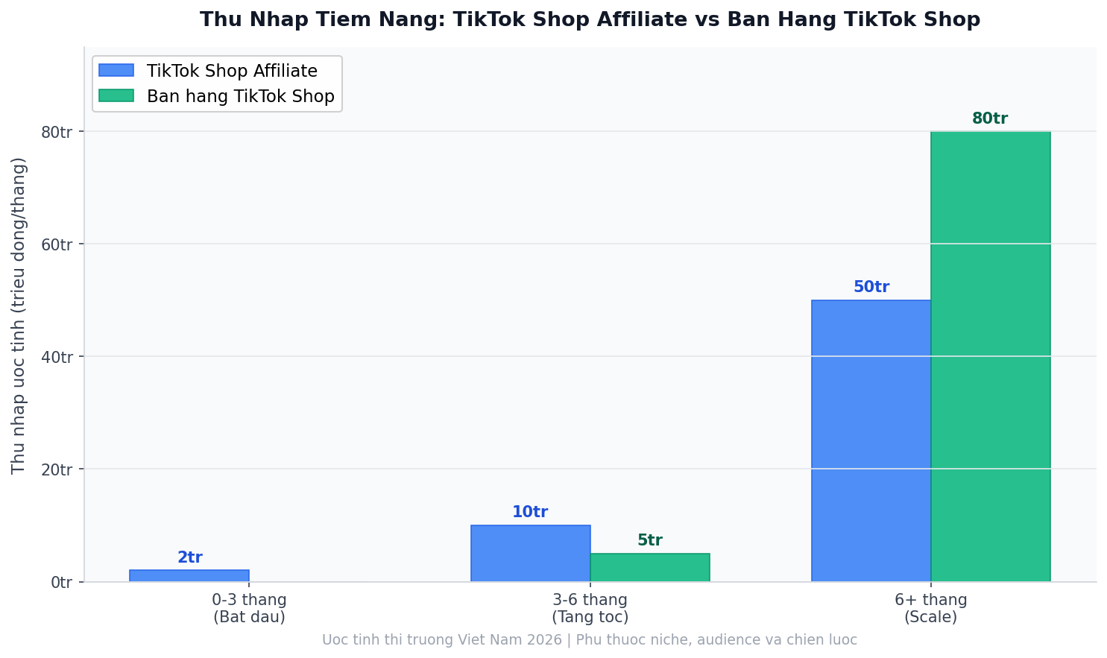
Tiêu chí | TikTok Shop Affiliate | Bán hàng TikTok Shop
Vốn ban đầu | 0đ | 0đ–50 triệu+ (tùy mô hình)
Followers cần | ≥ 1.000 | 0 (tài khoản doanh nghiệp)
Sở hữu sản phẩm | Không | Có
Quản lý kho | Không | Có
Xử lý đơn hàng | Không | Có
Thu nhập/đơn | Hoa hồng 3–40% | Lợi nhuận biên (thường 20–60%)
Rủi ro hàng tồn | Không | Có
Kiểm soát giá | Không | Có
Chiêu mộ affiliate | Không | Có
Thời gian bắt đầu | 1–2 ngày sau khi có 1K followers | 3–7 ngày (cần duyệt hồ sơ)
Phù hợp cho ai | Creator, người mới, không có hàng | Chủ shop, nhà sản xuất, dropshipper

Về thu nhập: Cái nào kiếm được nhiều hơn?
Không có câu trả lời tuyệt đối — phụ thuộc hoàn toàn vào quy mô và chiến lược:
- Affiliate với audience lớn: Creator có 500K followers trong niche beauty có thể kiếm 30–100 triệu đồng/tháng thuần từ hoa hồng
- Seller với sản phẩm unique: Chủ shop bán hàng nhãn riêng (private label) với biên lợi nhuận 40–60% có thể vượt con số trên với cùng doanh số
- Seller + Affiliate kết hợp: Mô hình phổ biến nhất của các top seller — tự bán hàng lẫn chiêu mộ hàng trăm creator quảng bá
────────────────────────────────────────────────────────────

Khi Nào Nên Chọn TikTok Shop Affiliate?
Chọn TikTok Shop Affiliate khi bạn đã có kênh TikTok từ 1.000 followers trở lên, muốn bắt đầu kiếm tiền ngay mà không có vốn hàng hóa, hoặc muốn test thị trường trước khi đầu tư vào kho hàng.
Chưa đến 1.000 followers? Đọc quy trình xây kênh TikTok từ con số 0 để có lộ trình tăng followers hiệu quả trước khi bắt đầu Affiliate.
Affiliate là lựa chọn tối ưu trong các tình huống sau:
1. Bạn là creator chưa có nguồn hàng
Nếu bạn đang xây kênh nội dung (beauty, lifestyle, review sản phẩm), Affiliate cho phép kiếm tiền ngay từ audience hiện có mà không cần thay đổi định hướng kênh. Bước nền tảng trước khi làm Affiliate: chọn đúng niche TikTok để thuật toán phân phối nội dung đến đúng người có nhu cầu mua.
2. Bạn muốn thử nghiệm trước khi đầu tư
Affiliate là cách tốt nhất để biết sản phẩm nào đang bán chạy, niche nào có tỷ lệ chuyển đổi cao — trước khi bỏ vốn nhập hàng về bán chính thức.
3. Bạn không muốn xử lý logistics
Không cần lo về kho, đóng gói, vận chuyển, hoàn hàng hay chăm sóc khách hàng. Toàn bộ phần đó do seller xử lý.
Ví dụ thực tế: Creator review skincare với 8.000 followers, đăng 1 video review serum dưỡng ẩm đạt 200K views, CTR 4% = 8.000 click, tỷ lệ mua 6% = 480 đơn × sản phẩm 350.000đ × hoa hồng 15% = 25,2 triệu đồng từ 1 video.
Muốn tạo video review chuyên nghiệp mà không mất nhiều thời gian? Xem mẹo dựng video TikTok nhanh với CapCut.
────────────────────────────────────────────────────────────

Khi Nào Nên Mở Gian Hàng Bán Hàng TikTok Shop?
Mở gian hàng TikTok Shop khi bạn đã có nguồn hàng (tự sản xuất, nhập sỉ hoặc dropship), muốn kiểm soát thương hiệu và giá cả, hoặc đang chuyển từ Shopee/Lazada sang mở thêm kênh TikTok.
Bán hàng TikTok Shop phù hợp khi:
1. Bạn đã có sản phẩm riêng hoặc nguồn hàng ổn định
Chủ xưởng, nhà sản xuất, hoặc người nhập hàng sỉ với biên lợi nhuận rõ ràng nên ưu tiên mở gian hàng — margin cao hơn nhiều so với chờ affiliate quảng bá.
2. Bạn muốn xây dựng thương hiệu dài hạn
Gian hàng có tên, logo và hồ sơ thương hiệu riêng — giúp khách hàng nhận diện và quay lại mua. Affiliate không có điều này.
3. Bạn muốn scale bằng cách chiêu mộ affiliate
Khi đã có gian hàng, bạn có thể mở Affiliate Collaboration — cho phép hàng trăm creator tự nguyện quảng bá sản phẩm của bạn. Đây là đòn bẩy tăng trưởng mạnh nhất trên TikTok Shop.
TikTok Shop Việt Nam đạt mức tăng trưởng doanh thu 93% trong năm 2025 và chiếm 39,6% thị phần thương mại điện tử (YouNet ECI, 2025). Đây là thời điểm lý tưởng để mở gian hàng trước khi thị trường bão hòa.
Chưa chắc bán hàng TikTok Shop có phù hợp với bạn không? Xem 7 cách kiếm tiền với TikTok năm 2026 để so sánh toàn bộ mô hình trước khi quyết định.
────────────────────────────────────────────────────────────

Có Thể Kết Hợp Affiliate và Bán Hàng TikTok Shop Không?
Có — và đây là mô hình được đa số top seller TikTok Shop Việt Nam áp dụng. Seller mở gian hàng, tự tạo video bán hàng, đồng thời chiêu mộ affiliate bên ngoài quảng bá sản phẩm để nhân rộng traffic.
Mô hình kết hợp hoạt động theo 2 hướng:
Hướng 1 — Seller + tự làm affiliate cho sản phẩm mình:
Bạn vừa mở gian hàng vừa tự tạo video review để gắn link sản phẩm của chính mình. Vừa thu lợi nhuận seller vừa thu hoa hồng affiliate — tuy nhiên, TikTok thường tính hoa hồng theo chính sách nội bộ, không trả double cho cùng 1 người.
Hướng 2 — Seller + chiêu mộ affiliate bên ngoài:
Mở Affiliate Collaboration trong TikTok Shop Seller Center → đặt mức hoa hồng hấp dẫn → creator tự tìm đến sản phẩm của bạn và đăng video. Đây là kênh marketing chi phí thấp nhất: chỉ trả tiền khi có đơn thành công.
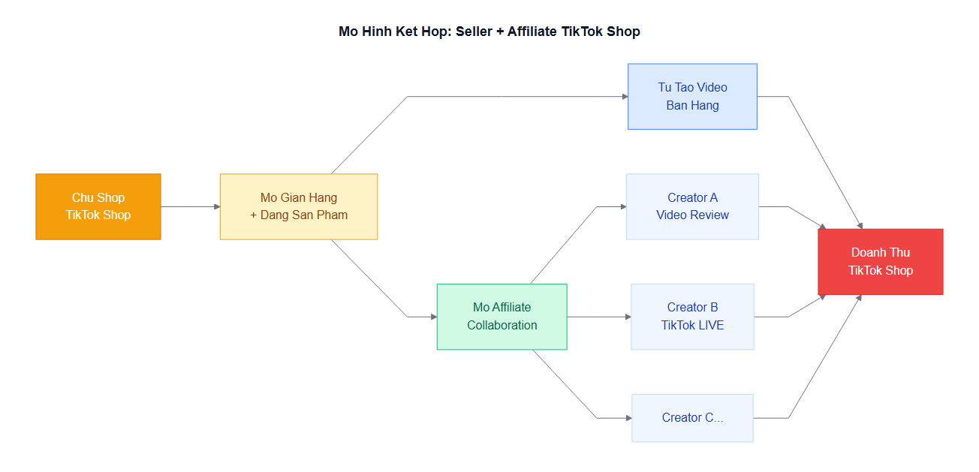
Lộ trình thực tế cho người mới:
Giai đoạn | Thời gian | Mô hình | Mục tiêu
Khởi đầu | 0–3 tháng | Affiliate thuần | Xây followers, học cách tạo video bán hàng, test niche
Tăng tốc | 3–6 tháng | Affiliate + thử nhập hàng nhỏ | Nhập 20–50 đơn hàng đầu tiên để test margin
Scale | 6+ tháng | Seller chính + affiliate phụ | Mở gian hàng, chiêu mộ creator, tối ưu logistics
Phù hợp cho ai | Người mới hoàn toàn | Creator có 1K–10K followers | Chủ shop muốn scale

────────────────────────────────────────────────────────────

Câu Hỏi Thường Gặp (FAQ)

TikTok Shop Affiliate và bán hàng TikTok Shop cái nào dễ làm hơn cho người mới?
TikTok Shop Affiliate dễ bắt đầu hơn vì không cần vốn, không cần hàng hóa, chỉ cần 1.000 followers và tài khoản cá nhân Việt Nam. Người mới có thể bắt đầu tạo video review sản phẩm trong vòng 1–2 ngày sau khi đăng ký Affiliate thành công. Bán hàng TikTok Shop cần thêm bước chuẩn bị hàng hóa, đăng ký hồ sơ Seller và thường mất 3–7 ngày để được duyệt.

Hoa hồng TikTok Shop Affiliate được tính và rút như thế nào?
Hoa hồng được tính dựa trên giá trị đơn hàng hoàn tất (sau khi trừ hoàn trả/huỷ đơn). Số tiền hoa hồng được cộng vào ví TikTok Shop sau 15–30 ngày kể từ khi đơn được xác nhận giao thành công. Creator rút tiền về tài khoản ngân hàng Việt Nam thông qua TikTok Studio → Tài chính → Rút tiền. Mức rút tối thiểu thường là 100.000đ, xử lý trong 1–3 ngày làm việc.

Seller TikTok Shop có bắt buộc phải đóng thuế không?
Cá nhân kinh doanh trên TikTok Shop phải đóng thuế nếu doanh thu vượt 100 triệu đồng/năm (thuế thu nhập cá nhân từ kinh doanh). Từ 2026, TikTok Shop báo cáo dữ liệu doanh thu trực tiếp cho cơ quan thuế theo quy định mới. Seller có doanh thu từ 500 triệu đồng/năm trở lên cần đăng ký kinh doanh chính thức (Tổng cục Thuế Việt Nam, 2026).

Có thể làm Affiliate cho sản phẩm của gian hàng mình không?
Về mặt kỹ thuật, bạn có thể gắn link affiliate cho sản phẩm từ gian hàng của chính mình. Tuy nhiên, TikTok có thể không tính hoa hồng affiliate khi người mua và người bán là cùng một tài khoản. Thực tế phổ biến hơn là Seller mở Affiliate Collaboration để creator bên ngoài quảng bá — đây mới là đòn bẩy tăng trưởng thực sự.

Nếu đơn hàng bị hoàn trả, affiliate có bị trừ hoa hồng không?
Có. Hoa hồng chỉ được tính và giữ nguyên khi đơn hàng hoàn tất thành công (khách nhận hàng, không hoàn trả trong thời gian cho phép). Nếu đơn bị huỷ hoặc hoàn trả trước khi đóng băng, hoa hồng tương ứng sẽ bị trừ khỏi ví của creator.
────────────────────────────────────────────────────────────

Kết Luận
TikTok Shop Affiliate và bán hàng TikTok Shop không phải là đối thủ của nhau — chúng là hai mắt xích bổ trợ trong cùng một hệ sinh thái thương mại.
5 điểm cần nhớ:
1. Không có vốn, chưa có hàng? → Bắt đầu bằng Affiliate ngay sau khi đủ 1.000 followers
2. Đã có nguồn hàng hoặc sản phẩm riêng? → Mở gian hàng TikTok Shop để kiểm soát margin và thương hiệu
3. Muốn scale nhanh? → Kết hợp: tự bán hàng + chiêu mộ affiliate bên ngoài quảng bá
4. Affiliate không phải "tiền nhàn" — cần tạo nội dung chất lượng liên tục để duy trì doanh số
5. Seller cần lưu ý thuế từ 2026 — TikTok Shop đã tích hợp báo cáo thuế tự động
Bạn đang ở giai đoạn nào — mới bắt đầu, đã có audience, hay đã có sẵn sản phẩm muốn bán? Liên hệ NuNu để được tư vấn chiến lược TikTok Shop phù hợp với tình huống cụ thể của bạn.
────────────────────────────────────────────────────────────
────────────────────────────────────────────────────────────

Phụ lục: Hướng dẫn đăng bài
Keyword: TikTok Shop Affiliate và bán hàng TikTok Shop
Slug: `tiktok-shop-affiliate-ban-hang`
Category: social-media
Ngày viết: 2026-05-10
Cập nhật lần cuối: 2026-05-10
────────────────────────────────────────────────────────────

Điểm audit: 88/100 — Tốt
Phase | Điểm | Max | Trạng thái
GĐ1 Research | 9 | 10 | ✅
GĐ2 Cấu trúc | 13 | 15 | ✅
GĐ3 E-E-A-T | 26 | 30 | ✅
GĐ4 Media | 7 | 10 | ⚠️
GĐ5 Linking | 9 | 10 | ✅
GĐ6 Technical | 9 | 10 | ✅
GĐ7A GEO | 7 | 7 | ✅
GĐ7B AIO | 8 | 8 | ✅

────────────────────────────────────────────────────────────

Files
File | Kích thước | Ghi chú
`draft.md` | — | Bài viết hoàn chỉnh
`export-tiktok-shop-affiliate-ban-hang.docx` | 170KB | 3 ảnh nhúng (mindmap, bar chart, flowchart)
Google Drive | — | Mở file
`audit.md` | — | Báo cáo chi tiết
`images/` | — | 3 files PNG

────────────────────────────────────────────────────────────

Còn lại trước khi đăng
- [ ] Tác giả thêm case study thực tế: 1 creator chuyển từ Affiliate sang Seller, kết quả trước/sau
- [ ] Kiểm tra lại ngưỡng thuế 500 triệu — có thể thay đổi theo văn bản mới nhất
- [ ] Cập nhật mức phí hoa hồng nền tảng nếu TikTok thay đổi chính sách
- [ ] Khi bài "hướng dẫn mở gian hàng TikTok Shop" được viết → thêm internal link vào section Seller
────────────────────────────────────────────────────────────

Cluster links
Bài liên quan | Slug | Điểm
Pillar: Xây kênh TikTok từ con số 0 | `xay-kenh-tiktok-tu-con-so-0` | 89
7 cách kiếm tiền với TikTok | `kiem-tien-voi-tiktok` | 85
Cách chọn niche TikTok | `cach-chon-niche-tiktok` | 86
Mẹo dựng video TikTok nhanh với CapCut | `meo-dung-video-tiktok-nhanh-capcut` | 87

────────────────────────────────────────────────────────────

Tips tối ưu lên 93+
- Phase 3 (26/30): Thêm 1 case study thực tế với số liệu cụ thể (creator thật hoặc shop thật)
- Phase 4 (7/10): Thay ảnh mindmap/chart bằng screenshot thực từ TikTok Studio; thêm caption trong CMS
- Phase 5 (9/10): Khi bài "hướng dẫn mở gian hàng" live → active link vào section Seller

